使用编码器线按照图示接上

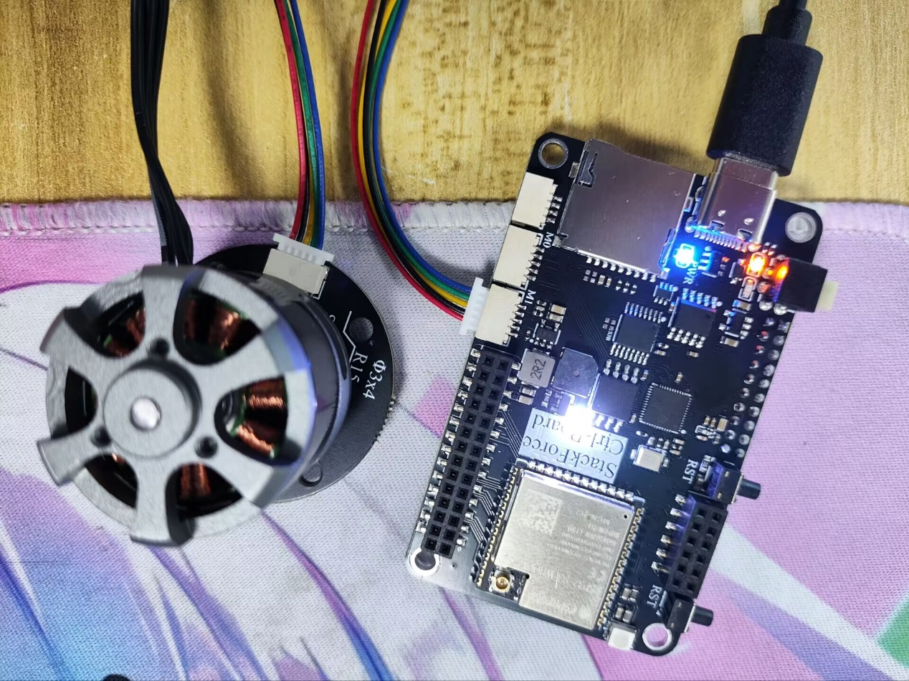

效果展示，用手转动电机，会返回编码器当前角度值

